BAB I

PENDAHULUAN

Latar Belakang Penelitian
Kinerja instansi pemerintah kini menjadi sorotan dengan semakin tingginya kesadaran masyarakat terhadap penyelenggaraan administrasi publik. Masyarakat nampak semakin lama semakin cerdas dalam menuntut lebih banyak dari pemerintah. Sehingga aparatur pemerintah harus berbuat lebih banyak lagi dalam melakukan aktivitas agar dapat memenuhi kebutuhan masyarakat. Semakin tinggi tingkat pendidikan masyarakat, maka masyarakat semakin sadar akan hak dan kewajiban dalam kehidupannya.
Kondisi demikian merupakan tantangan bagi aparatur pemerintah untuk menghadapinya dengan melukakan evaluasi dan peningkatan pada kinerja agar dapat mengimbangi dinamika kehidupan masyarakat. Pemenuhan kebutuhan masyarakat hanya dapat tercapai oleh kinerja aparatur pemerintah secara efektif dan optimal.
Peningkatan kualitas dan kuantitas kinerja aparatur pemerintah memiliki kepastian tujuan sebagaimana tercantum dalam pembukaan Undang-undang Dasar 1945 yaitu (1) melindungi segenap bangsa Indonesia dan tumpah darah Indonesia; (2) memajukan kesejahteraan umum; (3) mencerdaskan kehidupan bangsa; (4) ikut melaksanakan ketertiban dunia yang berdasarkan kemerdekaan, perdamaian abadi dan keadilan sosial.
Disisi lain perkembangan akan kebutuhan perekonomain semakin menunjukan peningkatannya, yang berpengaruh terhadap daya beli masayrakat salah satunya kebutuhan akan kendaraan baik sepeda motor maupun mobil. Sepeda motor seolah menjadi kebutuhan yang mendesak, diimbangi dengan kemampuan daya beli yang tinggi dan dapat dibayar dengan sistem kredit yang dimana dengan system seperti ini calon pembeli dapat langsung memiliki kendaraan tersebut hanya dengan membayarkan uang muka nya saja.
Begitupun sama halnya dengan mobil sekarang ini banyak mobil ditawarkan dengan harga relatif murah dan terjangkau, Pemerintah bahkan mengeluarkan program mobil murah melalui Peraturan Pemerintah No.41/2013 dalam pasal 3 ayat 1 huruf c tentang Barang Kena Pajak Yang Tergolong Mewah Berupa Kendaraan Bermotor Yang Dikenai Pajak Penjualan Atas Barang Mewah yang resmi diterbitkan Rabu 5 juni 2013.
Salah satu poin dalam kebijakan ini memberikan kemudahan fiskal bagi produsen mobil ramah lingkungan, yang bertujuan merangsang industri menciptakan kendaraan hemat bahan bakar minyak. Disebutkan bahwa ada beberapa mobil yang termasuk ke dalam mobil murah pemerintah ialah seperti mobil Low Cost Green Car (LCGC). Kebijakan mobil LCGC ini banyak mengundang pro dan kontra dari berbagai kalangan baik pemerintah maupun masyarakat.
Pihak-pihak yang setuju menyatakan bahwa siapapun tidak bisa melarang masyarakat untuk membeli mobil yang murah, irit dan ramah lingkungan, karena ini program pemerintah dan payung hukumnya jelas. Sementara itu pihak yang tidak setuju, menyatakan bahwa mobil murah akan menambah kemacetan karena populasi mobil yang beroperasi di jalan akan semakin bertambah, sementara jalan dan lahan parkir terbatas jumlahnya.
Peningkatan jumlah alat transportasi yang sangat tinggi, baik sepeda motor maupun mobil dirasakan sangat praktis untuk berbagai bentuk aktivitas usaha ataupun yang lainnya. Akan tetapi peningkatan alat transportasi yang tinggi tersebut tidaklah diimbangi dengan pertambahan ruas jalan dan penyediaan lahan parkir yang berdampak pada kemacetan.
Dewasa ini pemerintah semakin banyak dituntut untuk meningkat kelayakan jalan dan lahan parkir yang semakin luas serta tertata dengan tertib dan teratur, terutama ditempat rutinitas masyarakat berinteraksi, baik pertokoan, pasar trasidional, sarana pendidikan, super market, terminal, tempat hiburan serta tempat pertemuan lainnya.
Penyediaan sarana parkir merupakan implementasi dari Undang-Undang Nomor 22 Tahun 2009 tentang Lalu Lintas Dan Angkutan Jalan pasal 43 yang menyebutkan bahwa “(1) Penyediaan fasilitas Parkir untuk umum hanya dapat diselenggarakan di luar ruang milik jalan sesuai dengan izin yang diberikan”. Penyediaan fasilitas parkir tersebut dapat dilakukan oleh perseorangan warga negara Indonesia atau badan hukum Indonesia, baik berupa usaha khusus perparkiran maupun penunjang usaha pokok.
Pemerintah Daerah yang pengelolaan parkirnya ditangulangi secara khusus pada unit kerja dinas adalah Pemerintah Daerah Kota Bandung. Pengelola parkir secara operasional di Kota Bandung dilaksanakan oleh Dinas Perhubungan, sehingga sangat berpengaruh terhadap kinerja aparatur Dinas Perhubungan dalam pengelolaan parkir secara menyeluruh.
Jumlah kendaraan roda dua dan roda empat yang semakin banyak dengan beraneka ragam jenis dan bentuknya merupakan tantangan besar bagi Dinas Perhubungan Kota Bandung dalam mempertahankan dan meningkatkan kinerja secara nyata. Kehadiran sejumlah tempat parkir liar dan tempat parkir yang kurang terkelola dengan baik cenderung mengganggu ketertiban umum, merupakan wujud nyata dari kelemahan kinerja Dinas Perhubungan Kota Bandung.
Berdasarkan Peraturan Daerah Kota Bandung Nomor 16 Tahun 2012 Tentang Penyelenggaraan Perhubungan Dan Retribusi Di Bidang Perhubungan, Di Kota Bandung ada tiga pembagian zona yang dibedakan berdasarkan wilayah dan tarif parkir yaitu kawasan pinggiran kota, penyangga kota dan pusat kota. Salah satu jalan yang sangat mendesak untuk mendapat perhatian khusus dalam penertiban perparkiran di Kota Bandung adalah di Jalan Otto Iskandar Dinata yang memiliki panjang sekitar 2.800 meter (2,8 km).
Jalan tersebut merupakan pusat lintasan di Kota Bandung dan berada di zona kawasan Pusat kota, sehingga pemerintah Kota Bandung telah menaruh perhatian besar terhadap kelancaran jalan tersebut. Berdasarkan Keputusan Walikota Bandung Nomor 102 Tahun 2011 tentang Penertiban Lingkungan Kota Bandung, maka ditegaskan bahwa di sepanjang Jalan Otto Iskandar Dinata yaitu dari pertigaan Jalan Kebon Kawung sampai dengan Jalan BKR merupakan jalan yang terlarang bagi kegiatan yang berhubungan dengan pedagang kakilima (PKL) dan parkir liar.
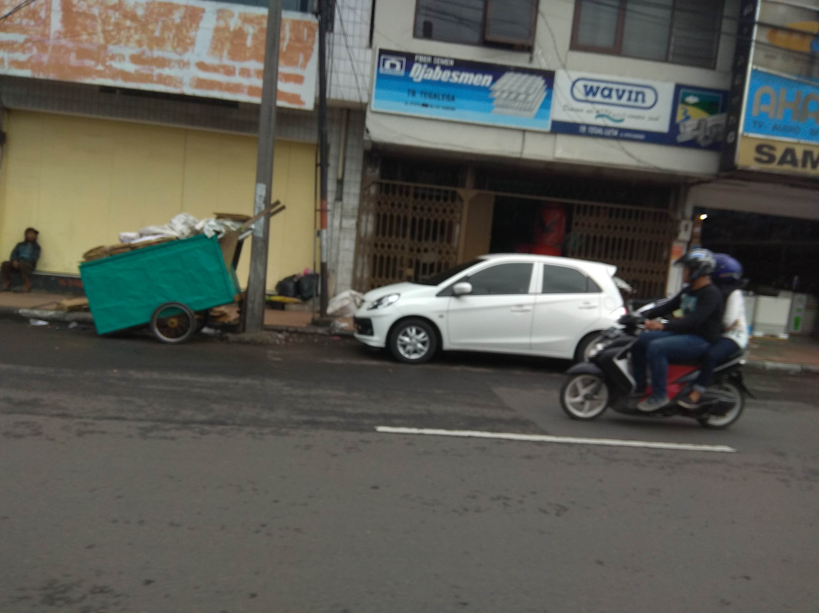

Gambar 1.1
Parkir Liar Sekitar Lapangan Tegalega Otto Iskandar Dinata Bandung
Sumber: kamera peneliti 18 februari 2018
Penerapan kebijakan tersebut belum terasa efektif. Sebagaimana terlihat pada gambar tersebut, pada pukul 16.55 WIB masih saja terdapat kendaraan yang terparkir secara liar, yang dimana pada jalan tersebut hanya diperbolehkan parkir pada ruas kiri jalan saja yang terdapat markanya, sedangkan kendaraan tersebut parkir pada ruas kanan jalan yang seharusnya tempat tersebut adalah tempat dilarang untuk parkir.
Selain itu masih adanya parkir liar di hari-hari tertentu terutama hari libur sepanjang Jalan Otto Iskandar Dinata karena kurang tersedianya parkir resmi yang mencukupi menampung kendaraan yang parkir mengakibatkan kondisi jalan padat lancar bahkan menimbulkan kemacetan sebagai dampak dari parkir liar yang berada di sekitar Jalan Otto Iskandar Dinata. Parkir liar ini disebabkan karena kurang sigap dan tanggapnya pihak aparatur Dinas Perhubungan dalam mengatasi penertiban parkir liar.
Selain parkir liar, masih banyak permasalahan parkir lain yang peneliti temukan di sekitar jalan otto Iskandar dinata Bandung, diantaranya mesin parkir yang tidak efektif penggunaannya, masih terdapat juru parkir liar, terdapatnya juru parkir liar terserbut disebabkan adanya kepentingan kelompok tertentu yang sudah kuat dan terlalu lama menguasai perparkiran. Permasalahan tersebut dapat menjelaskan bahwa kebijakan mengenai peraturan daerah kota Bandung Nomor 03 tahun 2005 tentang penyelenggaraan ketertiban, kenyamanan, dan keindahan belum terasa berjalan efektif.
Adapun tim koordinasi yang dibentuk berdasarkan keputusan Walikota Bandung No:551/Kep.737-DisHub/2012, yaitu tim koordinasi kegiatan intensifikasi dan ekstensfikasi parkir dalam rangka penertiban parkir di tepi jalan umum dan tempat khusus parkir di Kota Bandung pun masih belum efektif dalam menjalankan tugasnya guna menciptakan ketertiban, keamanan, dan kenyamanan pengguna jasa parkir.
Bagian penertiban parkir merupakan ujung tombak dalam penertiban parkir itu sendiri yang dimana bagian penertiban dibagi menjadi dua yaitu tim hunting dan tim floting. Tim Hunting merupakan tim UPT parkir dan unsur terkait seperti unsur satuan Polisi Pamong Praja Kota Bandung, Unsur Kepolisian Resor Kota bandung, Unsur TNI yang bertugas menyidak parkir-parkir liar tanpa waktu dan tempat yang ditentukan atau bias disebut juga sebagai tim terpadu patuh parkir.
Sedangkan tim floting merupakan tim UPT parkir yang harus selalu siaga di tempat titik-titik rawan terjadinya parkir liar dan parkir resmi. Namun dalam kenyaataan dilapangan tim floting susah sekali untuk dijumpai ditempat parkir resmi maupun titik-titik parkir liar, ini dikarenakan kurang rasa tanggung jawab dari aparatur itu sendiri, itulah yang menyebabkan munculnya parkir-parkir liar dan kurang pengawasan terhadap pengelolaan parkir resmi disekitaran jalan Otto iskandar dinata.

Fokus Penelitian
Berdasarkan latar belakang permasalahan yang diungkapkan maka peneliti tertarik untuk memfokuskan penelitian ini terhadap “evaluasi kinerja aparatur Dinas Perhubungan Kota Bandung dalam penertiban parkir di Sekitar Jalan Otto Iskandar Dinata”

Perumusan Masalah
Masalah utama yang akan dikaji dalam penelitian ini ialah evaluasi kinerja dinas perhubungan, agar memudahkan penelitian ini nantinya, dan peneliti dapat terarah dalam menginterprestasikan fakta dan data ke dalam pembahasan, maka terlebih dahulu dirumusakan permasalahannya yaitu “sejauh mana kinerja Dinas Perhubungan Kota Bandung jika dilihat dari aspek kualitas, waktu kerja, insiatif dan kemampuan kerja, serta komunikasi kinerjanya dalam penertiban parkir di sekitar jalan Otto Iskandar Dinata?”

Tujuan dan Kegunaan Penelitian

Tujuan Penelitian
Tujuan dari penelitian ini adalah untuk mengetahui kinerja Dinas Perhubungan Kota Bandung mengenai kualitas, waktu kerja, inisiatif, dan kemampuan kerja, serta komunikasi kinerjaanya dalam penertiban parkir di sekitar jalan Otto Iskandar dinata.

Kegunaan Penelitian
- Kegunaan Teoritis
Penelitian ini diharapkan dapat menambah pengetahuan dan pengalaman serta memperluas wawasan dalam menerapkan teori – teori yang peneliti peroleh tentang Evaluasi Kinerja Organisasi Pemerintahan.
- Kegunaan Praktis.
Hasil penelitian ini diharapkan dapat dijadikan bahan referensi mengenai evaluasi kinerjanya bagi organisasi pemerintahan yang dimana
sebagai pemegang kebijakan khususnya pada penertiban perparkiran.

- Kegunaan Bagi Peneliti.
Hasil penelitian ini diharapkan dapat menambah pengalaman peneliti khususnya mengenai ilmu pemerintahan, kebijak dan kinerja organisasi pemerintahan.
- Kegunaan Bagi Pihak Umum.
Hasil penelitian ini diharapkan memberikan manfaat bagi pihak umum yang menaruh perhatian dan minat untuk mengkaji lebih lanjut mengenai evaluasi kinerja organisasi pemerintahan dalam penertiban perparkiran.

Lokasi dan Waktu Penelitian

Lokasi Penelitian
Penelitian ini dilaksanakan di lembaga pemerintahan Kota Bandung dan sekitar jalan pusat Kota Bandung yaitu :
- Dinas Perhubungan yang berlokasi di Jl. Soekarno Hatta No 205 Bandung, Telp.022 5220768
- UPT. Perparkiran Dinas Perhubungan yang berlokasi di jl. Babatan no.4 Bandung.
- Sekitaran Jalan Otto Iskandar Dinata Kota Bandung.

Waktu Penelitian
- Pelaksanaan penjajagan dan penelitian pada tanggal 19 desember 2017 – 30 april 2018.

